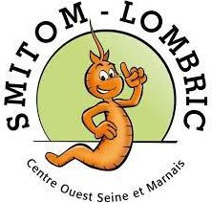
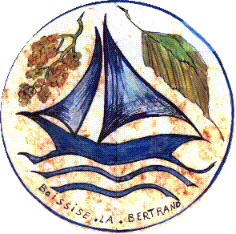

La municipalité, le Conseil des Aînés, avec l’aide des associations et
les enfants de Boissise-la-Bertrand, le SMITOM-LOMBRIC
organisent et vous invitent à une opération

Ensemble,
Le samedi 15 octobre 2022
de 9h à 12h.

Rendez-vous devant la Recellerie
Boissise-la-Bertrand

Prévoir un équipement adapté : chaussures à semelles épaisses, gants épais, chasuble rétro réfléchissante, pic de ramassage…

Après l’effort, le réconfort
Le pot de l’amitié sera offert par la municipalité

